Среднесрочный прогноз возникновения ЧС на апрель 2024 года

Подготовлен на основе информации Краснодарского ЦГМС филиала ФГБУ "Северо-Кавказское УГМС", ФГБУ "СЦГМС ЧАМ", Кубанского БВУ, Государственного управления ветеринарии Краснодарского края, ФГБУН Федеральный исследовательский центр "Единая геофизическая служба Российской академии наук", ФГБУ "Гидроспецгеология" филиал "Южный региональный центр ГМСН", филиала ФГУ "Россельхозцентр" по Краснодарскому краю, Управления Федеральной службы по надзору в сфере защиты прав потребителей и благополучия человека по Краснодарскому краю

1. Прогноз природных явлений на апрель 2024 года.
1.1. Ориентировочный прогноз погоды по Краснодарскому краю
на апрель 2024 г. по данным ТЦМП ЧС:
1-10.04: в начале периода без осадков, остальную часть периода местами по краю пройдут кратковременные дожди, возможна гроза, в горах с мокрым снегом, 3-4 апреля по краю отдельные сильные дожди. В ночные и утренние часы возможен туман. Преобладающий ветер восточный, юго-восточный 5-10 м/с порывы до 14 м/с, на участке Анапа-Геленджик до 17-20 м/с. В середине периода ветер западный, юго-западный 6-11 м/с, 3-4 апреля порывы до 17-22 м/с. Температура воздуха ночью в первой половине периода +6…+11°С, по юго-востоку края до -1…+4°С, днём +21…+26°С; во второй половине периода ночью +9…+14°С, по юго-востоку края до +2…+7°С, днём +17…+22°С, местами до +25°С. На Черноморском побережье: температура воздуха ночью +7…+12℃, во второй половине декады +10…+15℃, днём +11…+16℃, во второй половине декады до +20℃.
11-20.04: временами кратковременный дождь, возможна гроза, в отдельных пунктах сильный, в горах с мокрым снегом. Ночью и утром возможен туман. Ветер переменный слабый до умеренного, в отдельные дни сильный. Температура воздуха ночью +9…+14°С, при прояснении в юго-восточных районах до 0…+5°С, днём +12...+17°С, местами до +20…+25°С.
21-30.04: временами кратковременный дождь, гроза, в отдельных пунктах сильный, возможен град. Ночью и утром возможен туман. Ветер переменный слабый до умеренного, в отдельные дни сильный. Температура воздуха ночью +10…+15°С, при прояснении в юго-восточных районах до +2…+7°С, днём +15...+20°С, местами до +23…+28°С.

По данным прогноза аномалий температуры и осадков на апрель 2024 года Гидрометцентра России: на территории Краснодарского края среднемесячная температура воздуха в апреле ожидается около и выше климатической нормы, сумма осадков в апреле ожидается около и меньше климатической нормы.
1.2. Гидрологический прогноз: среднемесячный приток в апреле 2024 г. в Краснодарское водохранилище ожидается около и ниже нормы и составит 350-450 м³/с (норма 476 м³/с), среднемесячный сток по ГП Армавир в апреле ожидается около нормы и составит 80-100 м³/с (норма 104 м³/с).

1.3. Прогноз опасных геологических явлений: в случае сильных продолжительных осадков и насыщения грунта влагой в апреле возможна активизация экзогенных процессов на территории муниципальных образований: Абинский, Апшеронский, Белореченский, Крымский, Курганинский, Лабинский, Мостовский, Новокубанский, Отрадненский, Северский, Славянский, Темрюкский, Туапсинский, Успенский районы и гг. Анапа, Геленджик, Горячий Ключ, Новороссийск, Сочи.

1.4. Прогноз сейсмической активности: в апреле возможна сейсмическая активность на территории муниципальных образований: Апшеронский, Белореченский, Выселковский, Ейский, Крымский, Курганинский, Мостовский, Новокубанский, Отрадненский, Приморско-Ахтарский, Северский, Староминский, Темрюкский, Тихорецкий, Туапсинский, Успенский, Щербиновский районы и гг. Армавир, Анапа, Геленджик, Горячий Ключ, Краснодар, Новороссийск, Сочи.

1.5. Изменений радиационной, химической и бактериологической обстановки в апреле не ожидается.

2. Прогноз чрезвычайных ситуаций.
В апреле за период с 1998 по 2023 год всего произошло 1533 ЧС и происшествий, из них 617 природного характера, 816 – техногенного и 100 биолого-социального. В апреле преобладают чрезвычайные ситуации и происшествия техногенного характера (рисунок 1).

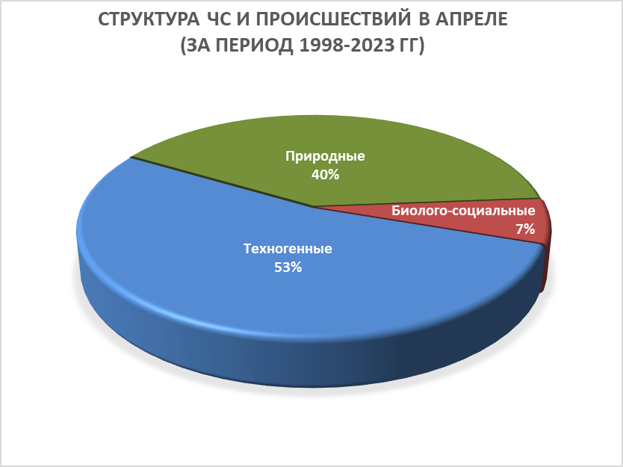
Рисунок 1. Структура ЧС и происшествий в апреле (за период 1998-2023 гг.).

2.1. Основными источниками чрезвычайных ситуаций и происшествий природного характера в апреле являются заморозки. В тоже время сохраняется вероятность возникновения чрезвычайных ситуаций и происшествий, связанных с сходом снежных лавин, усилением ветра и природными пожарами (рисунок 2).

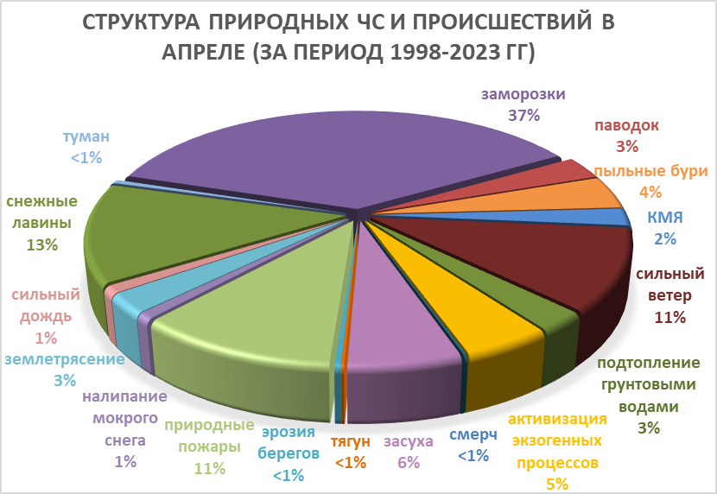
Рисунок 2. Структура природных ЧС и происшествий в апреле (за период
1998-2023 гг.).

Воздействию опасных природных явлений в апреле подвержена вся территория края, но наибольшее количество чрезвычайных ситуаций и происшествий регистрируется на Черноморском побережье в МО: Туапсинский район, гг. Геленджик и Сочи.
В случае резкого понижения температуры воздуха (заморозки), в ночные и утренние часы, местами в крае существует вероятность возникновения чрезвычайных ситуаций и происшествий, связанных с повреждением и гибелью сельскохозяйственных культур.
В апреле, в результате дальнейшего повышения температуры воздуха в горах выше 1500 метров, происходит массовый самопроизвольный сход лавин. Возможны чрезвычайные ситуации и происшествия, связанные с травматизмом и гибелью людей, находящихся в горах (МО г. Сочи).
В апреле при сильных продолжительных дождях, преимущественно в южной половине края, на территории муниципальных образований: Абинский, Апшеронский, Белореченский, Крымский, Курганинский, Лабинский, Мостовский, Новокубанский, Отрадненский, Северский, Туапсинский районы и гг. Анапа, Геленджик, Горячий Ключ, Новороссийск, Сочи возможны чрезвычайные ситуации и происшествия, связанные с затоплением и подтоплением населенных пунктов и сельхозугодий, вымоканием и гибелью посевов озимых в результате прохождения высоких паводков на реках и затоплений талыми водами.
В результате активизации экзогенных процессов на территории муниципальных образований: Абинский, Апшеронский, Белореченский, Крымский, Курганинский, Лабинский, Мостовский, Новокубанский, Отрадненский, Северский, Славянский, Темрюкский, Туапсинский, Успенский районы и гг. Анапа, Геленджик, Горячий Ключ, Новороссийск, Сочи возможны чрезвычайные ситуации и происшествия, связанные с перекрытием дорог; повреждением опор повреждением опор воздушных линий связи и электропередач, мостов, газо-, водо-, нефтепроводов, объектов жизнеобеспечения; разрушением жилых домов, строений.
В случае продолжительного засушливого периода, возможно возникновение лесных и ландшафтных пожаров.
В апреле возможны чрезвычайные ситуации и происшествия, связанные с сильным ветром, в результате чего существует вероятность повреждения и разрушения построек, кровли, рекламных щитов, обрыв воздушных линий связи и электропередач, повреждения транспорта, увечий и гибели людей.
Возможна сейсмическая активность на территории муниципальных образований: Абинский, Апшеронский, Белореченский, Выселковский, Гулькевичский, Ейский, Кавказский, Крымский, Курганинский, Мостовский, Новокубанский, Отрадненский, Приморско-Ахтарский, Северский, Славянский, Староминский, Темрюкский, Тихорецкий, Туапсинский, Успенский, Щербиновский районы и гг. Армавир, Анапа, Геленджик, Горячий Ключ, Новороссийск, Сочи.

2.2. Основными источниками чрезвычайных ситуаций и происшествий техногенного характера в апреле являются обнаружение взрывоопасных предметов, крупные бытовые пожары и крупные ДТП (рисунок 3).

Наибольшее количество техногенных чрезвычайных ситуаций и происшествий отмечалось на территории муниципальных образований: Крымский, Темрюкский районы и гг. Краснодар, Новороссийск, Сочи.

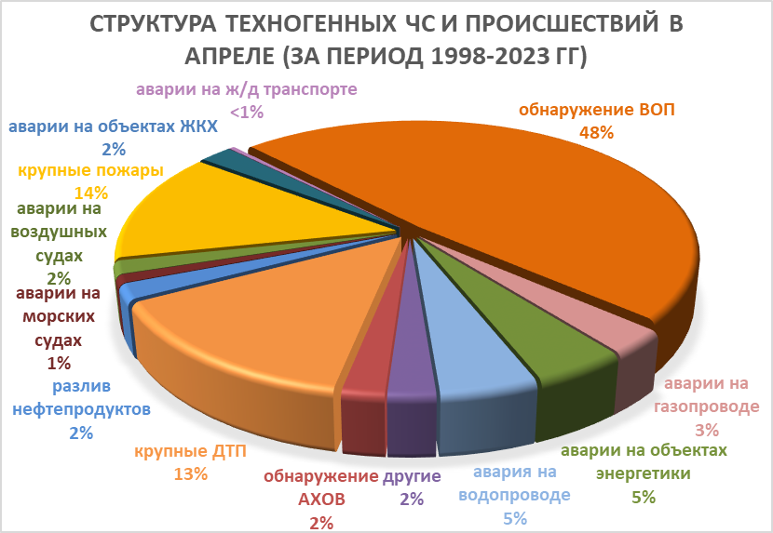
Рисунок 3. Структура техногенных ЧС и происшествий в апреле (за период 1998-2023 гг.).

В апреле возможны чрезвычайные ситуации и происшествия, связанные с гибелью людей в результате крупных ДТП и бытовых пожарах. Возможны аварии на газо-, нефтепроводах, объектах ЖКХ.
Возможны аварии на авиационном, железнодорожном и морском транспорте.
В апреле возможно увеличение количества аварий на объектах энергетики из-за усиления ветра.
Возможны террористические акты и случаи проявления экстремизма на всей территории Краснодарского края.

2.3. ЧС и происшествия биолого-социального характера.
Основными источниками чрезвычайных ситуаций и происшествий биолого-социального характера в апреле являются: несчастные случаи на водных объектах, происшествия с туристическими группами и отдельными людьми, заблудившимися в лесу, а также отравления людей угарным газом (рисунок 4).

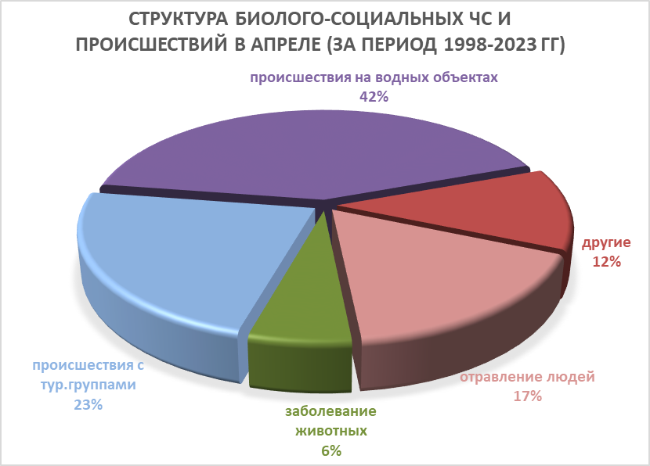
Рисунок 4. Структура биолого-социальных ЧС и происшествий в апреле
(за период 1998-2023 гг.).
При повышении температуры воздуха и массовых выездов людей на природу отмечается увеличение количества случаев гибели на водных объектах края и случаев дезориентации на местности при выходе в лесные массивы.
На территории края существует вероятность возникновения очагов заболевания АЧС.
В апреле в связи с продолжением миграции перелетных птиц сохраняется вероятность возникновения очагов птичьего гриппа на территории муниципальных образований: Ейский, Калининский, Каневской, Приморско-Ахтарский, Славянский, Староминский, Темрюкский, Тимашевский районы.
Ожидается увеличение случаев заболевания населения ОРВИ, ОРЗ.
При несвоевременном проведении обработок сельхозугодий и неудобий, возможно массовое размножение и распространение мышевидных грызунов.

